Plastyka_kl VI abcdef( tydzień 12,13,14,15)
Drodzy uczniowie!
Plastyka jest przedmiotem, na który w procesie nauczania przeznaczona jest 1 godzina tygodniowo.
(1 lekcja – 1 tydzień) . Zamieszczone tematy , karta pracy, krzyżówki i rebusy przewidziane są do realizacji aż do Świąt Wielkanocnych .
Następne materiały będą podawane sukcesywnie, jeśli zajdzie taka potrzeba.
W razie pytań, trudności, niejasności proszę o kontakt ze mną.
Nauczanie zdalne. Kontakt e-mail; grazyna.cichon04@gmail.com

Na podsumowanie podanych wcześniej tematów dołączam krzyżówki i rebusy.

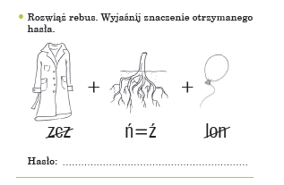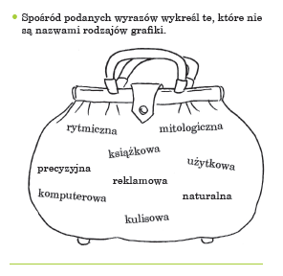

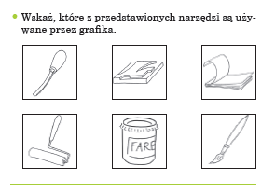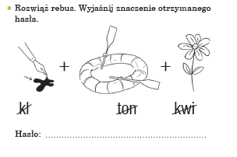
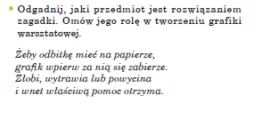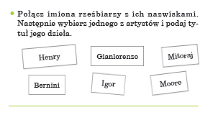
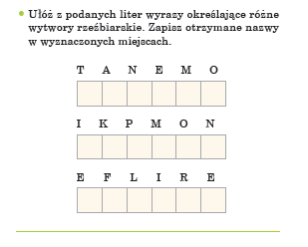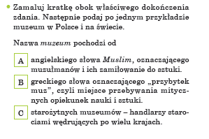

Dla miłośników sztuki (skorzystaj z materiałów dostępnych w Internecie).
Magdalena Abakanowicz – polska rzeźbiarka (ciekawostki, wystawy, dzieła; abakany, rzeźby).
Np. You Tube; https://www.youtube.com/results?search_query=abakanowicz+magdalena
https://www.youtube.com/results?search_query=%C5%9Blady+istnienia-Magdalena+Abakanowicz
https://www.youtube.com/results?search_query=+Abakanowicz+w+BWA

Co słychać u Banksy’ego? (ciekawostki nt. ostatnich działań artysty)
Np. You Tube;
https://www.youtube.com/watch?v=OQ11aZwBTPo
https://www.youtube.com/results?search_query=Co+s%C5%82ycha%C4%87+u+Banksy%E2%80%99ego%3F+

